บทที่ 4
การทดลองและผลการทดลอง

4.1 เครื่องมือที่ใช้ในการพัฒนา

ฮาร์ดแวร์
- เครื่องคอมพิวเตอร์ ซีพียู 2 กิกะเฮิรตซ์ 2 ชุด แต่ละชุดมีหน่วยความจำ 512 เมกะไบต์ และฮาร์ดดิสค์ความจุขนาด 60 กิกะไบต์ โดยทำหน้าที่เป็น เซิร์ฟเวอร์ของ Chillispot และ เซิร์ฟเวอร์ของแอกทีฟไดเร็กทอรี
- Wireless Access Point สำหรับการส่งข้อมูลแบบไร้สาย
- เครื่องคอมพิวเตอร์ ที่สามารถใช้ เครือข่ายแลนไร้สาย ได้ เพื่อใช้ทดลองการเข้าสู่ระบบ

ซอฟต์แวร์
- ระบบปฏิบัติการ Linux Fedora Core 1
- ไดเรกทอรีเซิร์ฟเวอร์มาตรฐาน LDAP ใช้แอกทีฟไดเร็กทอรี ระบบปฏิบัติการ Microsoft Windows เซิร์ฟเวอร์ 2003
- PHP 4.2.2 ใช้แสดงผลการรายงานทางเว็บเพจ
- Chillispot โปรแกรมใช้ในส่วนจัดการเครือข่ายการเข้าใช้งานระบบ
- Darkstat โปรแกรมใช้ตรวจการใช้งานเครือข่าย
- FreeRadius โปรแกรมที่ใช้ตรวจสอบชื่อผู้ใช้, รหัสผ่าน

4.2 ผลการทดลองในส่วนของผู้ใช้

เมื่อผู้ใช้งานระบบต้องการใช้งานอินเทอร์เน็ต ผู้ใช้ต้องกรอกที่อยู่ที่ต้องการ ลงไปในช่อง Address ในกรณีที่ผู้ใช้งานระบบยังไม่ได้ทำการพิสูจน์ตัวตนกับทาง Wireless LAN Service Management System ทาง Wireless LAN Service Management Systemก็จะส่งหน้า page ที่ทำการแจ้งเตือนการติดต่อใช้งาน SSL ดังรูปที่ 4.1 เมื่อผู้ใช้ตกลงตามเงื่อนไขดังกล่าว เว็บบราวเซอร์ก็จะทำการ popup หน้า page ดังรูปที่ 4.2 เพื่อให้ใส่ ชื่อผู้ใช้ และ รหัสผ่าน

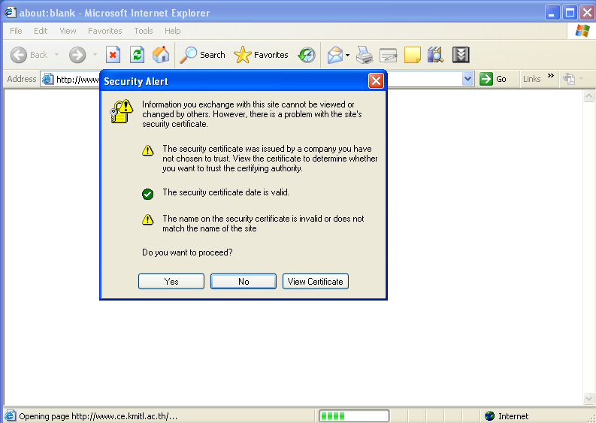
รูปที่ 4.1 หน้าเว็บเมื่อผู้ใช้ติดต่อกับAccess point แล้วต้องการเข้าสู่อินเทอร์เน็ต

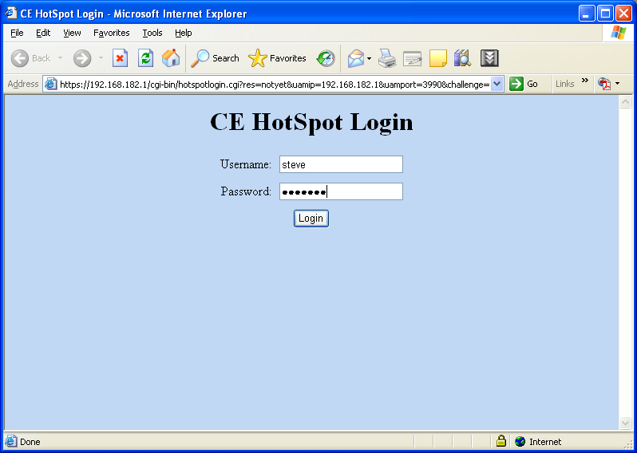
รูปที่ 4.2 หน้าเว็บให้กรอกชื่อผู้ใช้และรหัสผ่าน

กรณีที่ผู้ใช้กรอก ชื่อผู้ใช้ และ รหัสผ่าน ไม่ถูกต้อง จะมีผลลัพธ์ออกมาดังแสดงในรูป 4.3 เมื่อผู้ใช้กรอก ชื่อผู้ใช้ และ รหัสผ่าน ที่ถูกต้องและทำการพิสูจน์ตัวตนสำเร็จจะปรากฏดังรูปที่ 4.4 ทำให้ผู้ใช้ระบบสามารถใช้งานอินเทอร์เน็ตได้ดังรูปที่ 4.5 ซึ่งจะมีเวลาที่ใช้งานแสดงอยู่ด้วย

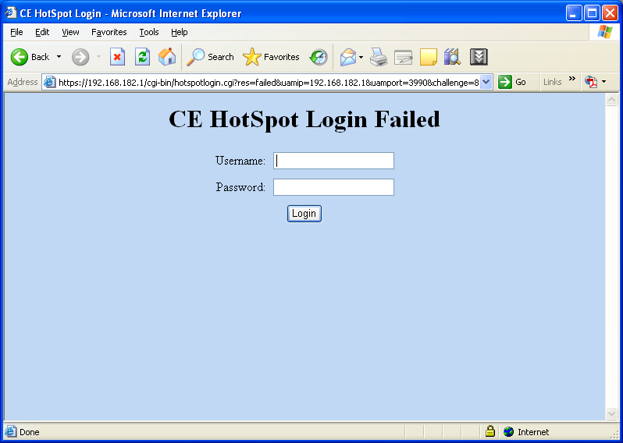
รูปที่ 4.3 หน้าเว็บเมื่อมีการกรอกชื่อผู้ใช้และรหัสผ่านไม่ถูกต้อง

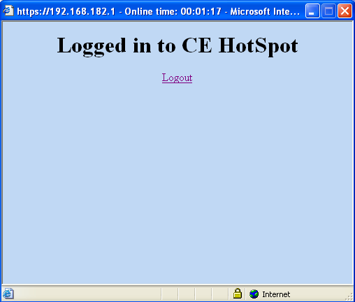
รูปที่ 4.4 หน้าเว็บเมื่อมีการกรอก ชื่อผู้ใช้ และ รหัสผ่าน ถูกต้อง

เมื่อผู้ใช้งานระบบต้องการออกจากระบบ ให้ผู้ใช้คลิกที่ล็อกเอาท์ที่ปรากฎดังรูปที่ 4.5 จะปรากฏหน้าจอที่บ่งบอกว่าได้ออกจากระบบเรียบร้อยแล้วดังรูปที่ 4.6 ซึ่งผู้ใช้ก็จะไม่สามารถต่อเข้าใช้งานระบบอินเทอร์เน็ตได้

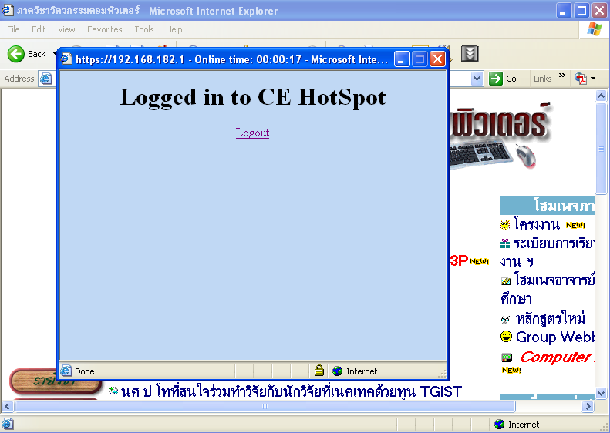
รูปที่ 4.5 หน้าจอเมื่อเข้าสู่อินเทอร์เน็ตได้

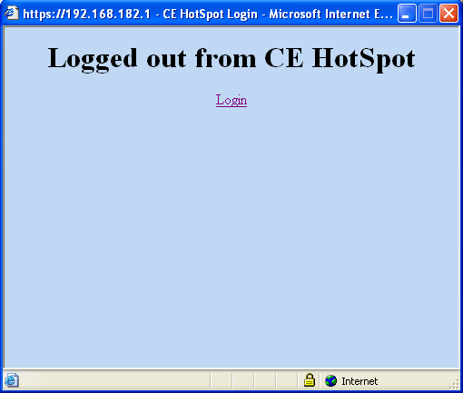
รูปที่ 4.6 หน้าเว็บเมื่อล็อกเอาท์ออกสู่ระบบ

4.3 ผลการทดลองในส่วนผู้ดูแลระบบ

ในส่วนของผู้ดูแลระบบจะแบ่งออกเป็น 2 ส่วน ได้แก่ ส่วนมอนิเตอริง และส่วนจัดการ แอ็คเคาท์

4.3.1 ส่วนมอนิเตอริง
การรายงานผลจะแสดงบนเว็บซึ่งแสดงตารางการเข้ามาในระบบ
ตารางประกอบไปด้วยฟิลด์ต่างๆ ดังนี้ คือ
1. แสดงไอพีแอดเดรสของแอ็คเคาท์ที่ได้รับ
2. แสดงชื่อแอ็คเคาท์ที่ใช้ในการล็อกอิน
3. ปริมาณข้อมูลที่ผู้ใช้ขาเข้า
4. ปริมาณข้อมูลที่ผู้ใช้ขาออก
5. ปริมาณข้อมูลทั้งหมดที่ผู้ใช้รับ-ส่ง
6. แสดงเวลาที่ตรวจพบเมื่อมีการ ล็อกอิน เข้าสู่ระบบ
7. แสดงการเลือกแอ็คเคาท์ที่จะทำการตัดออกจากระบบ

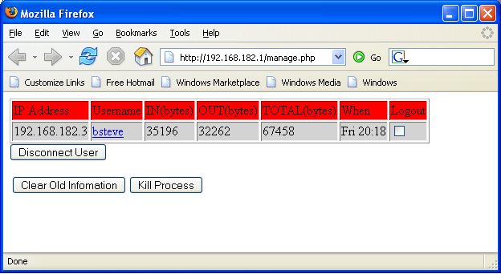
รูปที่ 4.7 เว็บแสดงตารางการเข้ามาในระบบของผู้ใช้

ถ้าผู้ดูแลระบบต้องการตัดแต่ละแอ็คเคาท์ออกจากระบบสามารถคลิก Check box ตรงคอลัมล็อกเอาท์ตรงแถวของชื่อแอ็คเคาท์ที่ต้องการตัดออกจากระบบ จากนั้นคลิกลิงค์ Disconnect User จะปรากฏหน้าเว็บเพจดังรูปที่ 4.8 และ 4.9 สำหรับปุ่ม Clear Old Information นั้น ใช้สำหรับลบค่าเดิมที่แสดงผลออกมา และเปลี่ยนแปลงข้อมูลภายในให้เป็นสถานะเริ่มต้น (ทำงานในลักษณะการ reset) ส่วนปุ่ม Kill Processมีไว้ใช้ก่อนที่จะปิดโปรแกรมและจบการทำงาน โดยปุ่มนี้จะทำการหยุดการทำงานของโปรเซสที่เกี่ยวกับการทำงานที่ php script ใช้งานอยู่

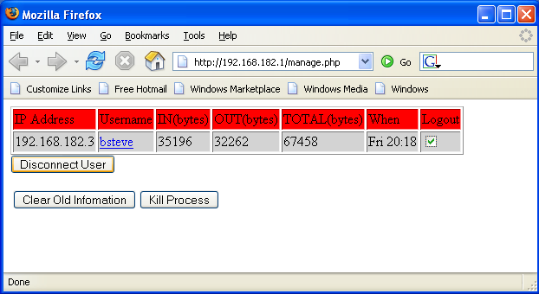
รูปที่ 4.8 ขั้นตอนการตัดผู้ใช้ออกจากระบบ

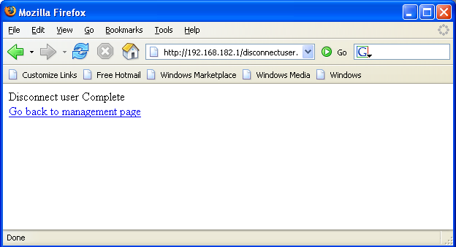
รูปที่ 4.9 หน้าเว็บเมื่อตัดผู้ใช้ออกจากระบบสำเร็จ

ถ้าผู้ดูแลระบบต้องการดูสถานะของแต่ละแอ็คเคาท์สามารถดูได้โดยคลิกลิงค์ชื่อของแอ็คเคาท์ จะปรากฏหน้าเว็บเพจดังภาพที่ 4.10

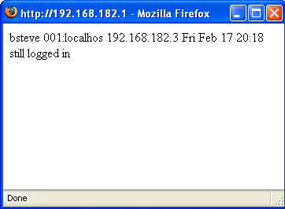
รูปที่ 4.10 ข้อมูลของผู้ใช้แต่ละคน

4.3.2 ส่วนจัดการข้อมูลผู้ใช้
การจัดการผู้ใช้ในแอกทีฟไดเร็กทอรีนั้น จำเป็นต้องใส่ Login DN และรหัสผ่านก่อนการเข้าใช้ ดังรูปที่ 4.11

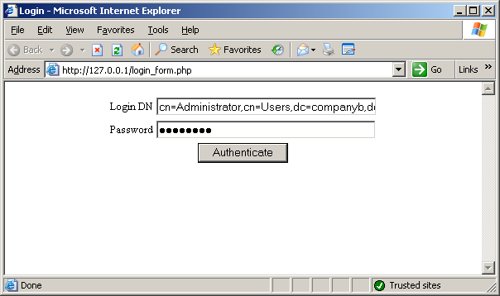
รูปที่ 4.11 รูปแบบการล็อกอินก่อนการเข้าใช้งานแอกทีฟไดเร็กทอรี

เมื่อ ล็อกอิน ได้สำเร็จ จะแสดงผลดังรูปที่ 4.12
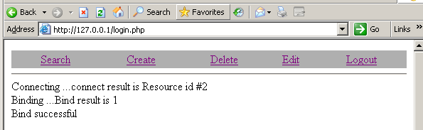
รูปที่ 4.12 รายละเอียดกรณีที่ล็อกอินสำเร็จ

ในกรณีที่ต้องการค้นหาข้อมูลของผู้ใช้ที่อยู่ในแอ็กทีฟไดเร็คทอรีจำเป็นต้องใส่ filter เข้าไปในช่องที่เตรียมไว้ดังรูปที่ 4.13 เพื่อให้ได้ข้อมูลของผู้ใช้ที่เราต้องการค้นหามากที่สุดโดยรูปแบบของฟิลเตอร์นั้น จะเป็นแอตทริบิวของผู้ใช้งานตามด้วยเครื่องหมาย = จากนั้นเป็นค่าที่เราต้องการค้นหาโดยอาจในเครื่องหมาย * หรือ ? ตามด้วยอักษรที่เราต้องการค้นหาได้

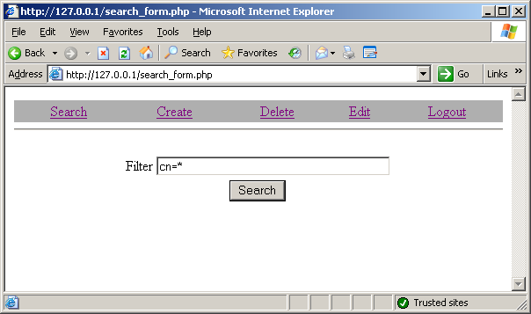
รูปที่ 4.13 วิธีการใส่ฟิลเตอร์ในการค้นหา

เมื่อค้นหาได้สำเร็จจะแสดงผลดังรูปที่ 4.14
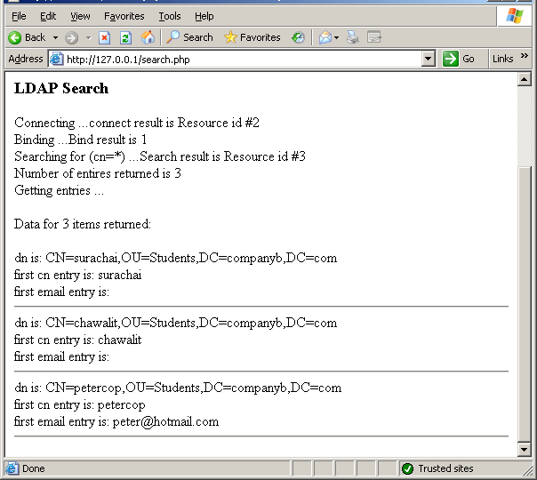
รูปที่ 4.14 ค่าที่ได้จากการค้นหา

กรณีที่ต้องการสร้างผู้ใช้คนใหม่ ให้เลือกที่ Create แล้วกรอกข้อมูลต่างๆของผู้ใช้เช่น ชื่อ, นามสกุล, อีเมลล์, ชื่อที่ใช้ล็อกอิน, และรหัสผ่าน ลงไปดังรูปที่ 4.15 ถ้าสามารถสร้างได้สำเร็จจะแสดงดังรูปที่ 4.16

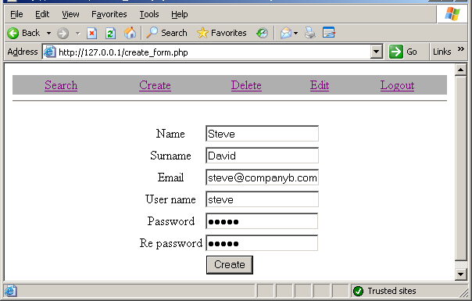
รูปที่ 4.15 การกรอกข้อมูลของผู้ใช้คนใหม่

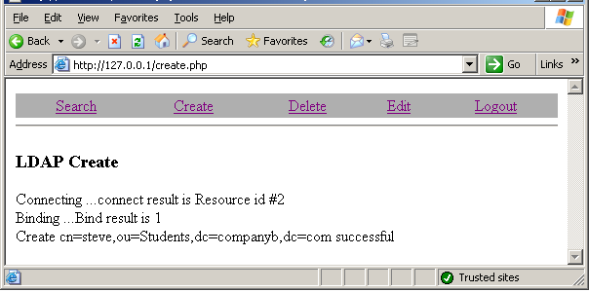
รูปที่ 4.16 รายละเอียดเมื่อสร้างผู้ใช้คนใหม่ได้สำเร็จ

กรณีที่ต้องการลบข้อมูลของผู้ใช้ ให้เลือกที่ Delete แล้วกรอกDelete DN ของผู้ที่จะลบลงไป ตามรูปที่ 4.17 เมื่อลบได้สำเร็จจะแสดงดังรูปที่ 4.18
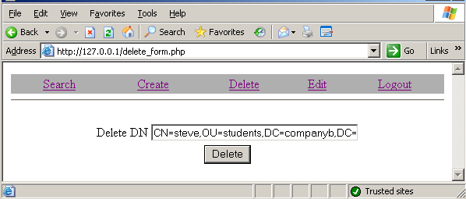
รูปที่ 4.17 รูปแบบการใส่รายละเอียดของแอ็คเคาท์ที่ต้องการจะลบ

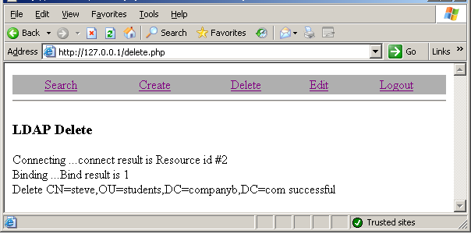
รูปที่ 4.18 รายละเอียดเมื่อลบได้สำเร็จ

กรณีที่ต้องการจะแก้ไขข้อมูลผู้ใช้ที่มีอยู่เดิม ให้เลือกที่ Edit แล้วกรอก Edit DN ลงไป ดังรูปที่ 4.19
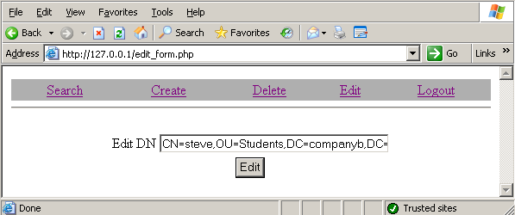
รูปที่ 4.19 รูปแบบการใส่ผู้ใช้ที่ต้องการจะแก้ไข
โปรแกรมจะแสดงข้อมูลของผู้ใช้ท่านนั้นออกมาดังรูปที่ 4.20 จากนั้นสามารถแก้ไขข้อมูลของผู้ใช้งานได้โดยสามารถที่จะระงับการใช้ของผู้ใช้ท่านนั้นได้ชั่วคราวโดยการเลือกที่ Disable Account เมื่อแก้ไขสำเร็จจะแสดงข้อมูลออกมาดังรูปที่ 4.21

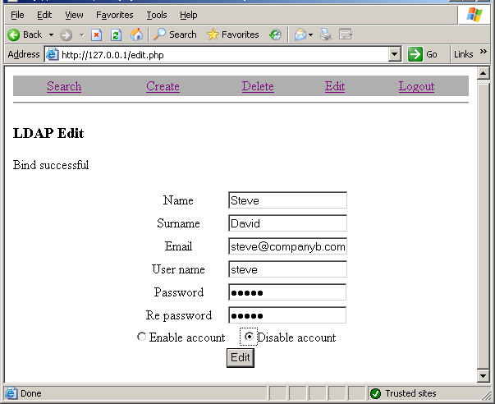
รูปที่ 4.20 ข้อมูลของผู้ใช้ที่ต้องการแก้ไข
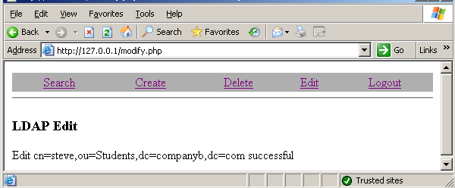
รูปที่ 4.21 รายละเอียดเมื่อแก้ไขข้อมูลสำเร็จ

